Lp. | Pozycja | Specyfikacja | Ilość
1. | Papier ksero | Papier ksero A4 80g/m | 10 ryz.
2. | Kalkulatory proste | Casio | 20 szt.
3. | Kalkulatory naukowe | * | 6szt.
4. | Pamięć USB - Pendrive | 32 GB | 15 szt.
5. | Gry edukacyjne - Rummikub | Standard, producent: LAMADA | 4 szt.
6. | Zestawy do budowy szkieletów brył | 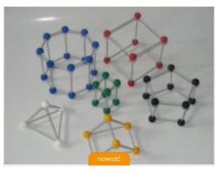  ( około 400 elementów w zestawie) | 3 zest.
7. | Matematyczne gry planszowe "Matematyka na planszy", autor Anna Płońska | Zestaw 22 gier matematycznych dla uczniów szkół ponadpodstawowych i klas 7- 8 szkoły podstawowej | 3 szt.
8. | Fiszki edukacyjne z matematyki | Fiszki maturzysty, 1000 kart do nauki w opakowaniu, wydawnictwo Oldschool | 3 op.
9. | Klocki do budowy konstrukcji | Small Foot Design Naturalne Klocki Drewniane ( około 100 klocków w zestawie)  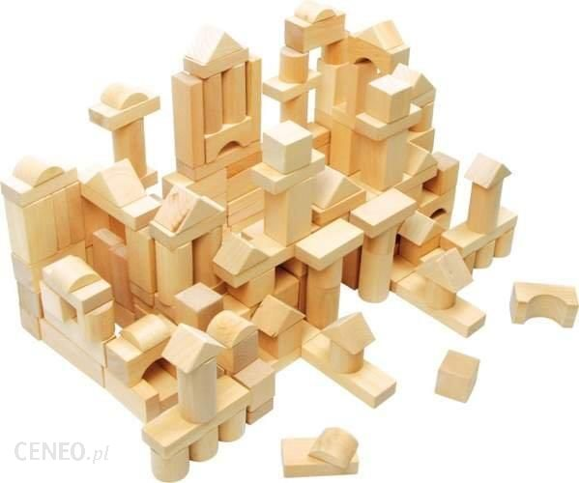 | - zest.

*Prosimy o wskazanie producenta

